CÂY LƯỠI RẮN
CÂY THUỐC, VỊ THUỐC CHỮA ĐAU NHỨC XƯƠNG KHỚP

Người ta dùng toàn cây, thu hái quanh năm, nhưng tốt nhất vào mùa hạ, mùa thu lúc cây có hoa. Hái vế phơi khô hay sao vàng mà dùng.
Còn gọi là vương thái tô, cóc mẳn, đơn thảo, đơn đòng, tán phòng hoa nhĩ thảo.
Tên khoa học Oldenlandia corymbosa L. (O. biflora Lamk, Hedyotis burmaniana R. Br).
Thuộc họ Cà phê Rubiaceae.
Mô tả cây
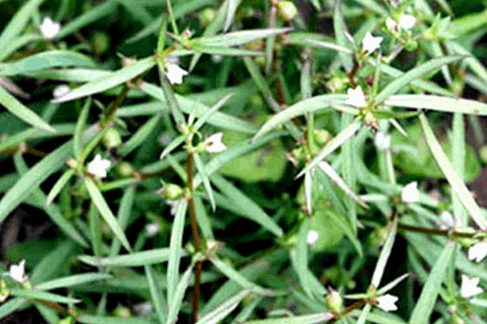
Cây lưỡi rắn
Lưỡi rắn là một loại cỏ nhỏ, mọc hằng năm, thân hơi vuông, mền yếu, nhẵn, màu xanh, mang rất nhiều cành, chỉ cao chừng 0,30m. Lá mọc đối, hình hơi rộng hay hình mác hẹp dài, phiến dài 1-5cm, rộng 1-5mm, đặc biệt có thể rộng tới 1cm, hai đầu nhọn, hầu như không có cuống, mép nguyên, chỉ có gân giữa là rõ. Cụm hoa mọc thành xim ở kẽ lá, cuống chính và cuống phụ nhỏ, ngắn 5-10mm. Mỏi cụm hoa gồm 2-5 hoa, hoa nhỏ, màu trắng hay hồng nhạt, đài dài ước 2mm, tràng dài chừng 2,5mm. Quả nang hình bán cầu, ở đỉnh hơi phồng lên, dài rộng ước 1,8mm xung quanh có đài tồn tại, bầu có 2 ngăn. Hạt nhiều, hình nhiều cạnh, màu nâu, trên mặt có gcm mịn nhỏ.
Phân bố, thu hái và chế biến
Cây mọc hoang khắp nơi ở Việt Nam, thường hay gặp nhất ở hai bên đường xe lửa, hay ở nơi mát.
Còn mọc ở nhiều nước nhiệt đới khác ở châu Á, châu Phi và Mỹ. Tại miền Nam Trung Quốc cũng có mọc.
Người ta dùng toàn cây, thu hái quanh năm, nhưng tốt nhất vào mùa hạ, mùa thu lúc cây có hoa. Hái vế phơi khô hay sao vàng mà dùng.
Thành phần hóa học
Chưa thấy có tài liệu nghiên cứu.
Công dụng và liều dùng
Chỉ mới thấy dùng trong phạm vi nhân dân. Theo ông Đồ Hữu Cận, một vị đông y ở khu Đống Đa Hà Nội người có nhiều kinh nghiệm dùng cây này thì, cây lưỡi rắn (vương thái tô) có tác dụng chữa sốt quá hóa điên cuồng, ngoài ra còn có tác dụng chữa đau nhức xương cốt, thấp khớp, đau lưng.
Kinh nghiệm này thấy có ghi trong một số tài liêu cũ, tại Ấn Độ, Philipin, người ta cũng dùng cây này để chữa sốt, sốt cách nhật, trong bụng thấy nóng, người mệt lả.
Có người dùng chữa ho.
Ngày dùng 160g cây tươi, đem về rửa sạch, sao vàng cho vào với 600ml nước, sắc còn 100ml (một bát), chia làm 3 lần uống trong ngày (sáng, trưa và tối) cần chú ý nghiên cứu thêm.
FacebookGoogle+TwitterMore
Read more: https://www.dieutri.vn/caythuocthongtieuthongmat/cay-luoi-ran/#ixzz5Ervan1FN

